Всеукраїнський конкурс

РАДЯНСЬКЕ МИНУЛЕ: (ПЕРЕ)ОСМИСЛЕННЯ ІСТОРІЇ

Історичний проєкт
Джинси в СРСР

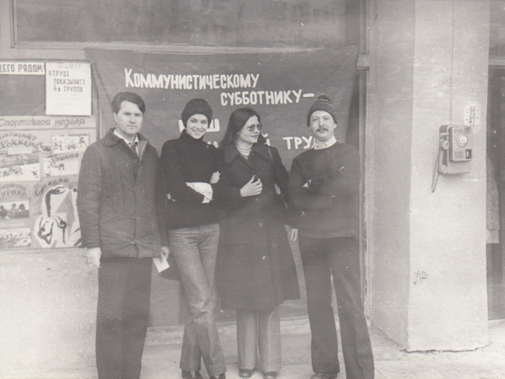

Виконали студенти Харківського обласного медичного коледжу: Осетрова Вероніка ,Чачік Єлизавета,
Мігуро Анастасія, Сиренко Катерина
Керівник проекту: Миронова Тетяна Борисівна, викладач Харківського обласного медичного коледжу
Джинси в СРСР
Вступ
Дефіцит… Це слово супроводжує всю радянську історію. І нам, народженим на початку 21 століття, не зрозуміло, як це: коли щось не можеш купити тому, що цього просто немає в магазині і не буде. Ми вирішили дослідити проблему дефіциту на конкретному прикладі (джинси) і звернулися до наших викладачів з проханням розповісти історію про свої перші джинси. Цікаво, що кожен пам'ятав свої перші джинси. Розповідали з радістю. А де в кого ці раритети досить зберігаються.
Отже, тема нашої роботи «Джинси в СРСР». А мета - дослідити ситуацію з дефіцитом, причини і наслідки цього явища.
Наших викладачів ми просили в своїх історіях торкнутися питань:
1. Чи хотілося Вам мати джинси? Чому?
2. В якому віці у Вас з'явилися перші джинси?
3. Що це були за джинси?
4. Як Ви їх купили? Чи легко було купити?
5. Чи є якась історія, пов'язана з ними?
Наші історії. «Мої перші джинси»
Тетяна Борисівна Миронова, викладач історії. Інтерв’ю записала Сиренко Катерина 13.01.2020
Перші джинси? Це як перше кохання. Цю історію проносиш через життя.
Моя юність припала на 70-ті роки. Джинси - це було ВСЕ. В школі їх не було ні у кого. У музичному училищі, до якого я поступила, теж. Ходили в шитих спідницях, брюках зі звичайної костюмної тканини. Потім я вступила до університету. Мені дуже хотілося джинси. Популярні були Wrangler, Lee , Montanа. Купити їх легально було неможливо. Тільки у фарцовщиків, іноземних студентів, у тих, хто працював за кордоном. На таких людей у ​​моєї сім'ї виходу не було. Да і коштували вони неймовірно дорого – 180-200-300 карбованців при зарплаті 120-140.
Перші джинси мені пошила бабуся, якій було 73 роки! Я купила в магазині подобу джинсової тканини і вмовила бабусю. Вона пошила мені джинси. Вони були дуже м'які та постійно линяли. «Справжні» кишені вона зробити не змогла. І просто зробила накладні кишені зі світлої виворітної тканини. Самі джинси були сині, а нашиті кишені та пояс - світло-блакитні! Сьогодні я розумію, який це був треш! Але я їх носила із задоволенням три роки в університеті і потім доношувала на розкопках.
Але справжні джинси, як говорили «фірмові», мати дуже хотілося. Купила я їх тільки після 3-го курсу в 1979 році. Це була практика в Польщі. Я поставила мету привезти джинси. Жили ми в гуртожитку познанського університету, часу було більш ніж достатньо. А в Польщі вже були валютні магазини, де за долари можна було купити американські джинси і не тільки. Легально обміняти гроші я, радянська студентка, не могла, це каралося. Купити мені їх допомогли польські студентки, зробивши обмін грошей. Я привезла справжній американський Wrangler, вони «стояли» на підлозі, сиділи по фігурі. Обійшлися вони мені приблизно 100 крб. (це моя стипендія 50 крб. і ще я працювала на 45 крб. на місяць). Я була щаслива. Потім я вийшла з розміру, але вони продовжують лежати в комоді, а я дітям розповідаю цю історію.
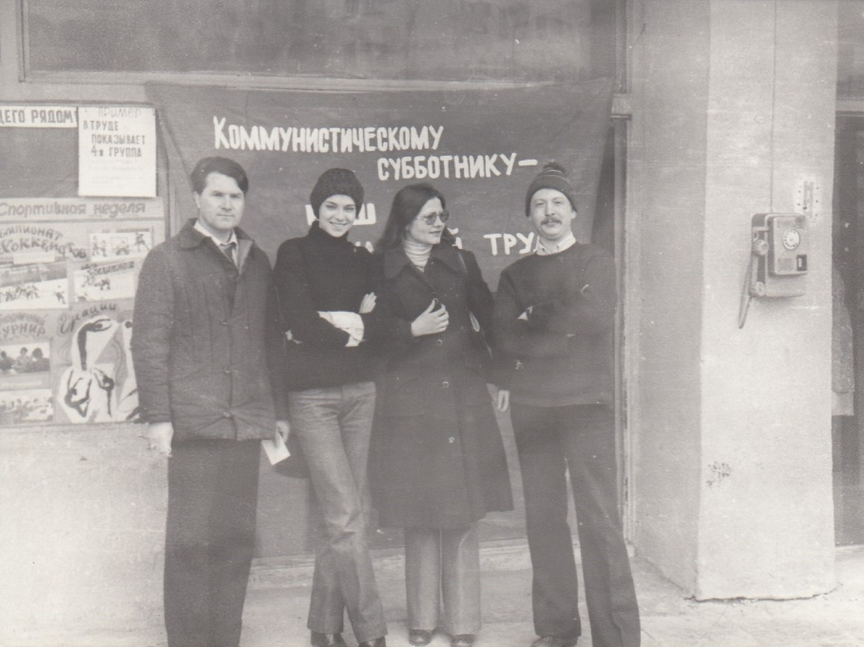
1980 рік. Ми з подругою в «справжніх» джинсах на суботнику в університеті
Ірина Володимирівна Тураєва, викладач української мови. Інтерв’ю записали Осетрова Вероніка і Чачік Єлизавета 14.01.2010
У 80-ті роки в магазинах джинсів взагалі не було, тоді було модним слово ДЕФІЦИТ. Звісно, хто хотів, діставав і джинси, і імпортне взуття, але це коштувало нечуваних грошей. Мої перші джинси мені купив тато, мені тоді було 13 років, я як зараз пам'ятаю, це був сьомий клас, вони були на мене трохи завеликі, але мама їх підшила. Не дивлячись на те, що в СРСР було важко щось купити нестандартне (не таке, як у всіх) все одно, багато хто знаходив альтернативні джерела придбання речей. В ті часи були популярні послуги модисток, які шили речі на замовлення. Це, звісно, було дорожче, але воно того коштувало. Мені пощастило: у моєї подруги мама підробляла саме модисткою, тому ми знаходили викрійки й шили. Я навіть зберегла один з костюмів, який й досі лежить у мене.
Віктор Іванович Бабій. Інтерв’ю записали Осетрова Вероніка і Чачік Єлизавета 15.01.2010
Моя юність прийшлась на 80-ті роки; дістати джинси було дуже важко. У Радянський Союз їх привозили у обмеженій кількості, але їх продавали з-під поли і коштували дуже дорого, навіть більше зарплати вчителя чи інженера.
Тобто, якщо середня зарплата інженера або вчителя 115-130 рублів, то джинси коштували 150-200 рублів.

В.І Бабій розказує свою історію
Свої перші джинси я купив у Москві. До речі, цікаво, що не усім вдавалося купити "цілі". Наприклад, моя знайома придбала поспіхом цю модну диковинку, але коли прийшла додому побачила лише одну штанину - і це був не єдиний випадок.
Що стосується самостійного шиття одягу, мені бабуся разом з мамою шили сорочки та брюки, а собі сукні та спідниці.
Курочка Віра Серафімівна, бабуся студентки Сиренко Катерини. Інтерв’ю записала Сиренко Катерина 01.02.2020
Перші мої джинси я отримала у 17 років, тоді вони коштували дуже дорого. Найдорожчі коштували, як я пам’ятаю, близько 180 рублів. Я тоді довго збирала свою стипендію на ці джинси. Але я їх купила дешевше у іноземного студента (це був знайомий мого знайомого), тоді це мало вигляд як спецоперація. Я їх навіть перевіряла мокрим сірником для достовірності. Ми пішли до гуртожитку, де він мешкав. Це були якісь «дебрі», хоча це було неподалік мого дому. Поки я стояла і чекала в кімнаті, мені здавалося, що за мною хтось стежить. Було страшно. Він виніс мені джинси у якійсь «тряпчаній» сумці темно-зеленого кольору, вона ще довго у мене зберігалася. Коли я їх купила, я була щаслива, бо вони були фірмові, оригінальні. Коли мати побачила їх, вона дуже розсердилася. І деякий час ховала їх від мене, а я знаходила і переховувала. Я носила їх не знімаючи, через деякий час вони навіть попротиралися… Але потім ми переїхали на іншу квартиру, а ці джинси десь загубилися.
Наше дослідження. «Джинси в СРСР»
Джинси в СРСР були не просто модними штанами - вони означали ВСЕ. Тобто все інше у тебе якраз цілком могло бути зовсім пересічним, але, якщо у тебе були джинси (тільки обов'язково «фірмові»), то ти вже був на піку моди.
Вважається, що радянська людина познайомилася з джинсами в 1957р під час Всесвітнього фестивалю молоді і студентів у Москві. Саме тоді побачили зручний добротний одяг з деніму.
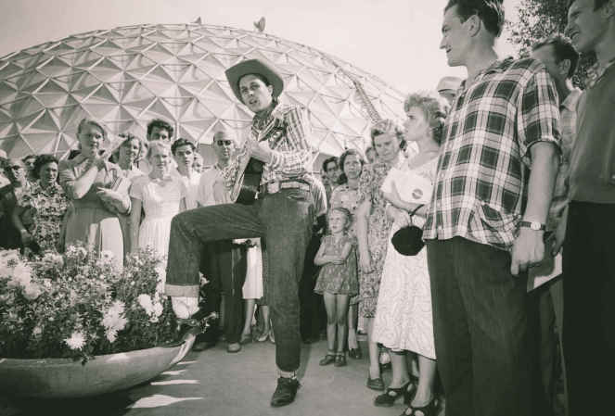
Іноземець на фестивалі у Москві. 1957р. Фото з Інтернету.
У країні виник попит на джинси. Але йшла холодна війна, джинси були американські, і з ідеологічних міркувань партійне керівництво вирішило оголосити джинси буржуазною пропагандою. Нарівні з джазом, рок-н-ролом, «Голосом Америки», модерністським мистецтвом. Чого варта фраза з 80-х: «Кто носит джинсы Адидас, тот завтра Родину продаст» (рос.).
Численні карикатури 60-70-х років висміюють «стиляг в джинсах» і протиставляють їм «правильну» радянську людину.
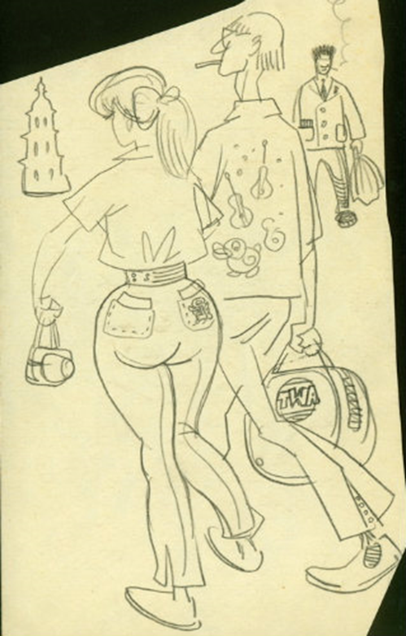 Малюнок Г. Малакова "Іноземці в Києві". Характерна картина: обидва в джинсах, на ньому яскрава теніска з гітарами, у неї в руці фотоапарат. Словом, обидва "фірмові". А вдалині праворуч - проста радянська людина в звичайному піджачку з накладними кишенями. Фото з Інтернету
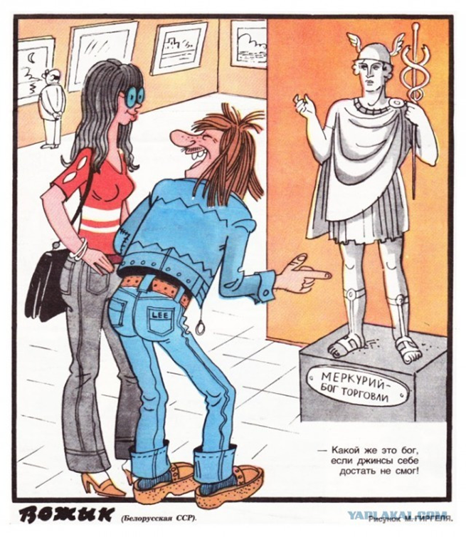 Мал. М. Гіргеля. Який же це бог, якщо навіть джинси собі дістати не зміг. Фото з Інтернету
Якщо людина в джинсах, - значить, це - асоціальний тип, "не наша" людина. До такої думки підводили читачів радянських журналів карикатуристи 70-х. Вони "вішали" на володарів джинсів (зрозуміло, з "безглуздими" латками, які входили в моду) всі найстрашніші в СРСР пороки: від сигарети до довгого волосся.
З джинсами боролися. В школах учнів в джинсах не пускали не те що на уроки, але навіть на шкільні вечори. У вестибюлі стояв черговий вчитель і "завертав" всіх порушників: йди, мовляв, додому, переберися.
Серед старшокласників і студентів розпускали різні чутки-лякалки. На зразок того, що іноземці продають фарцовщикам джинси, спеціально заражені сифілісом. Одягнеш такі - і великий привіт ...
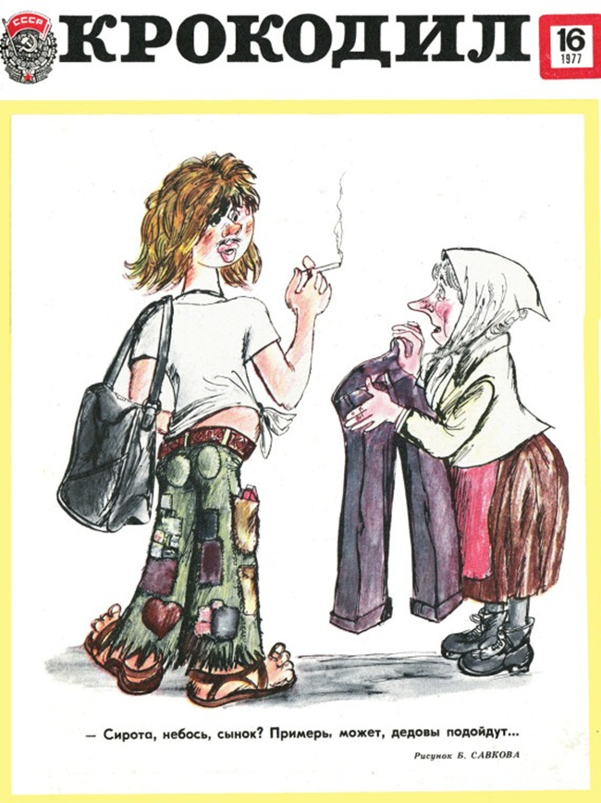
Мал. Б.Савкова. З Інтернету.
Джинси були у дефіциті. Радянська промисловість джинси не випускала до середини 80-х років. А бажання мати модні джинси було у кожної молодої людини. Причому не можна сказати, що мода ця відрізнялася хоч якоюсь різноманітністю. Джинси повинні були відповідати декільком вимогам: вони повинні були «стояти» (бути жорсткими), облягати, колір джинсів - виключно синій. Популярні були американські джинси Levis, Wrangler, Lee, Montanа. Саме вони вважались «фірмовими». Коштували вони недешево - 180-200 карбованців, Montanа могли доходити до 300, при середній зарплаті 120-130 карбованців не кожен міг їх собі дозволити. Та й якщо накопичив потрібну суму, купити їх було не просто. Їх потрібно було «діставати».
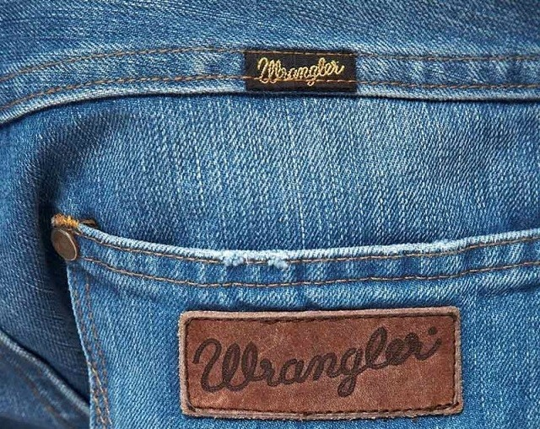
Фото з Інтернету. Джинси Wrangler
Варіантів було кілька.
Можна було купити у фарцовщиків. Це були спекулянти. Вони перекуповували джинси у моряків далекого плавання та іноземних туристів і торгували ними з-під поли за величезними цінами. Та й знайти такого фарцовщика було не просто. Сам скупник цим не займався, адже він тримав вдома весь товар (якщо за чиєюсь наводкою нагряне обшук, в'язниця гарантована). Він діяв через продавців. Ті брали товар малими партіями, а реалізовували в роздріб. При цьому дотримувалися найсуворішої конспірації. Наприклад, продаж відбувався тільки на квартирі у посередника. Приносили максимум три-чотири речі - в разі «підстави» ні в цій квартирі, ні в сумці продавця нічого зайвого не було (згадайте фільм «Найчарівніша і найпривабливіша»).
Джинси за чималими цінами продавали іноземні студенти, теж підфарцовували. І якщо ти жив у гуртожитку поруч з ними - це був варіант.
Привозили джинси артисти з гастролей, емігранти надсилали посилки з США. Моряки привозили джинси партіями: щоб винести їх з корабля і не попастися при огляді, надягали під широкі матроські штани по 4-6 штук. Привозили джинси спортсмени. У 1978 році відомий тренер збірної СРСР з гірськолижного спорту Леонід Тягачов намагався провезти величезну для того часу партію джинсів - 120 штук. В аеропорту контрабанда була виявлена, причому в хитрому місці - в коробках для лижних черевиків. Кримінальну справу на спортсмена завели, але до суду вона так і не дійшла.
Пізніше можна було купити джинси в чекових магазинах «Берізка». У цих магазинах отоварювалися ті, хто працював за кордоном і зарплату їм могли виплатити «чеками», які брали в «Берізці». Якщо вдавалося, у них купували чеки 1: 2, за один чек брали два карбованці. І тобі обходилися джинси приблизно 180-200 крб. Всі ці операції були поза законом. За спекуляцію, за валютні операції була стаття.
Так, за валютні операції були заарештовані три найбільші організатори чорного ринку в СРСР - Ян Рокотов, Файбишенко (Файнберг) і Яковлєв. Вони створили таку велику мережу скупки валюти і речей, що при затриманні у них вилучили 1,5 мільйона доларів готівкою, і це в країні, де валютні операції були заборонені! У 1961 році вони були засуджені до смертної кари, але першим двом чомусь включили в обвинувачення пункт "за торгівлю джинсами", причому недосвідчений слідчий був ще мало знайомий з дефіцитним товаром, тому зробив орфографічну помилку і написав "спекуляція жіпсами". Страта фарцовщиків за спекуляцію порозуміння в народі не викликала. А за кордоном викликала хвилю обурень та протестів, після чого рівень боротьби з джинсами злегка пом'якшився.
Були випадки явного обману. Найхитріші і нещадні фарцовщики могли продавати джинси по одній штанині. Штани розрізали, кожна половинка укладалася в прозорий пакет (теж дефіцит!). У момент продажу на барахолці, коли в руках покупця опинявся жаданий пакет з Levis або Lee, "спеціально навчена" людина кричала: "Менти!" - покупець судорожно пхав гроші продавцю, всі тікали ... Тільки вдома, розгорнувши чудовий пакет, нещасний виявляв, що в руках у нього рівно половина щастя, тобто - нічого.
Саме слово "фарцовщик" походить від англійського for sale - "на продаж". Власне, продажами і перепродажами ця не найзаконослухняніша частина громадян і займалася, причому займалася з успіхом - з фарцовки починали свою кар'єру відомі сьогодні росіяни - власник компанії "Глорія Джинс" Володимир Мельников, власник знаменитого ескорт-агентства Петро Лістерман, музичний продюсер Юрій Айзеншпис. Фарцовщики були необхідною частиною економічної логістики. Фарцовщики були першими "акулами вільного ринку" в СРСР.
Чому ж виникав цей горезвісний дефіцит? Бажання людей гарно одягатись, мати різноманітні продукти, послуги державі були не потрібні. Головне – випускати зброю, на неї йшли всі кошти. Хто не давав налагодити випуск аналогічної або кращої продукції? Уявімо, що радянська промисловість в 60-ті відгукнулася на шалений попит і організувала б випуск мільйонів жаданих джинсів. Які законні прибутки б отримали! А так боролися зі спекулянтами, забороняли. Працювали нелегально підпільні цехи. Відбувалося первісне нагромадження кримінального капіталу, який спливе в роки Перебудови. Кришування, кримінальні структури… Держава від цього точно нічого не отримала.
А для простих людей дефіцит, черги, побутова криза ускладнювали життя, принижували гідність і викликали неприйняття соціалістичної дійсності. До економічної кризи додавалася ідеологічна. І цю ідеологічну війну СРСР теж програв. Боротьба з джинсами - яскравий її прояв. Така держава була приречена. Кінець СРСР в 1991р став закономірним.

Додаток
Література
Веб-сайт https://www.istpravda.com.ua/articles/2012/05/18/86002/
Веб-сайт https://woman.rambler.ru/other/41622344-dzhinsy-kak-sovetskiy-simvol-svobody/
Веб-сайт https://zina-korzina.livejournal.com/1689555.html
Веб-сайт https://pikabu.ru/story/karikaturyi_na_modu_sssr_6025365
Веб-сайт http://back-in-ussr.com/2014/08/nashi-pervye-dzhinsy.html
Веб-сайт https://selyanka1.livejournal.com/108913.html
Веб-сайт https://focus.ua/long/383590

Проведені інтерв’ю (5)
- Інтерв’ю з викладачем ХОМК Мисик Ларисою Петрівною записали Сиренко Катерина, Мігуро Анастасія 14.01.2020
Джинси були дуже популярними. Діставалися вони не кожному. Була проблема, як їх дістати, та й коштували вони досить дорого. Не всі могли їх собі дозволити через ціну або батьки були проти, тому що вважали їх вульгарними.
Але ми дуже хотіли мати джинси, тому в хід йшла фантазія, бабуся і швейна машинка. Підлітки самі шили собі ті самі джинси. А якщо цього не було, то були більш «кримінальні засоби» - це іноземні студенти, які привозили їх як контрабанду і заробляли на цьому гроші, за це могли посадити за грати . Все ж знаходили лазівки для того, що б дістати заповітні джинси, адже всі хотіли виглядати модно, круто ...
Починаючи з 80-х років джинси вже купити було легше. Найпопулярнішими марками були «Levis», «Wrangler», «Lee». Коштували вони недешево, від 100 рублів. Ті, кому не вистачало на них грошей, могли купити собі індійські чи польські джинси.
- Інтерв’ю з викладачем ХОМК Тураєвою І.В. записали Осетрова Вероніка і Чачік Єлізавета 14.01.2010. Наведено в роботі
- Інтерв’ю з викладачем ХОМК Бабієм В.І записали Осетрова Вероніка і Чачік Єлизавета 15.01.2010. Наведено в роботі
- Інтерв’ю з викладачем ХОМК Мироновою Т.Б. записала Сиренко Катерина 13.01.2020. Наведено в роботі
- Інтерв’ю з Курочкою Вірою Серафімівною, бабусею студентки Сиренко Катерини записала Сиренко Катерина 01.02.2020. Наведено в роботі
Газета «Джинси в СРСР»
